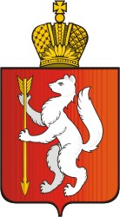

Серовская районная территориальная избирательная комиссия

**10 сентября 2017 года:**

**выборы Губернатора Свердловской области и депутатов Думы Сосьвинского городского округа**

|  |  |
| --- | --- |
| Участие гражданина Российской Федерации в выборах является свободным и добровольным, никто **не** **вправе оказывать воздействие** награжданина Российской Федерации с целью принудить его к участию или неучастию в выборах либо воспрепятствовать его свободному волеизъявлению. | http://ura.ru/images/news/upload/news/189/889/1052189889/74214_Golosovanie_kandidata_v_gubernatori_Kurganskoy_oblasti_Evgenova_I_P__vibori_kurgan_vibori_dtyu_14_sentyabrya_kurgan_1410693526.jpg |

**Голосование на выборах состоится**

**с 08.00 до 20.00 часов по местному времени**

|  |  |
| --- | --- |
| http://os.colta.ru/m/photo/2012/03/05/12_5.jpg | Деятельность избирательных комиссий при подготовке и проведении выборов, подсчете голосов, установлении итогов голосования, определении результатов выборов осуществляется **открыто и гласно**. |

Серовская районная территориальная избирательная комиссия, п. Сосьва, ул. Митина 1а, тел. (34385) 4-46-65



Серовская районная территориальная избирательная комиссия

Дан старт избирательной кампании по выборам Губернатора Свердловской области

Официально дан старт избирательной кампании по выборам Губернатора Свердловской области. Соответствующее постановление Законодательного Собрания Свердловской области опубликовано на первой полосе «Областной газеты» , **8 июня.**

В этом же номере газеты размещен Календарь основных мероприятий по подготовке и проведению этих выборов, утвержденный Избирательной комиссией Свердловской области. В соответствии с Календарем выдвижение кандидатов пройдет **с 9 июня до 18.00 часов 21 июля**.

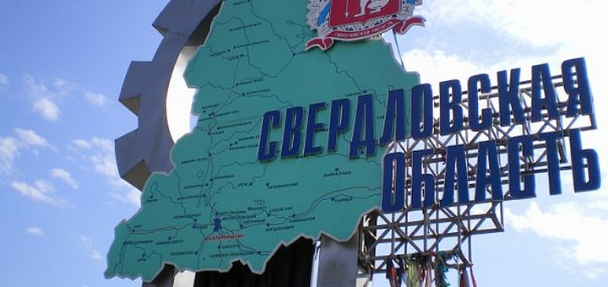

Серовская районная территориальная избирательная комиссия, п. Сосьва, ул. Митина 1а, тел. (34385) 4-46-65